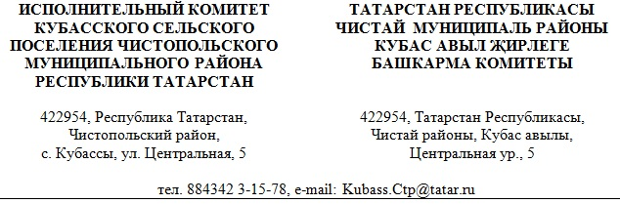

ПОСТАНОВЛЕНИЕ КАРАР

«06» февраля 2024 г. № 3

Об определении перечня организаций, в которых лица, которым назначено административное наказание в виде обязательных работ, отбывают обязательные работы

Рассмотрев обращение Чистопольского районного отделения судебных приставов Главного управления федеральной службы судебных приставов по Республике Татарстан от 02.10.2023 года №16/053, в соответствии со статьей 3.13., с частью 2 статьи 32.13 Кодекса Российской Федерации об административных правонарушениях Исполнительный комитет Кубасского сельского поселения Чистопольского муниципального района Республики Татарстан

ПОСТАНОВЛЯЕТ:

- Определить перечень организаций в муниципальном образовании «Кубасское сельское поселение» Чистопольского муниципального района Республики Татарстан, в которых лица, которым назначено административное наказание в виде обязательных работ, отбывают обязательные работы, в составе единственной организации: Исполнительный комитет Кубасского сельского поселения Чистопольского муниципального района Республики Татарстан.
- Определить виды обязательных работ в муниципальном образовании «Кубасское сельское поселение» Чистопольского муниципального района Республики Татарстан для отбывания обязательных работ согласно приложению к настоящему постановлению.
- Контроль за исполнением настоящего постановления оставляю за собой.

Глава Кубасского
сельского поселения Н.С. Логинова
Приложение №1
к постановлению
Исполнительного комитета
Кубасского сельского поселения Чистопольского муниципального
района Республики Татарстан
№ 3 от 06.02.2024 г.

Виды обязательных работ
в муниципальном образовании «Кубасское сельское поселение» Чистопольского муниципального района Республики Татарстан для отбывания обязательных работ

- Уборка придомовой территории, парков скверов, аллей, территорий кладбищ.
- Уборка помещений и подъездов жилых домов от складированного мусора.
- Побелка деревьев, бордюров.
- Иные виды работ, не требующие специальных навыков или познаний.

